Configurarea spațiului coerent
Nivelul 2 de fractalizare algebrica
PARTAJAREA SI MOBILITATEA LEGILOR PENTRU APLICATII PARTICULARE

Pentru înțelegerea nivelului 2 de fractalizare este necesara rearanjare prin transpoziții atât pe verticala cat si pe orizontala a modelului de multivers de mai jos
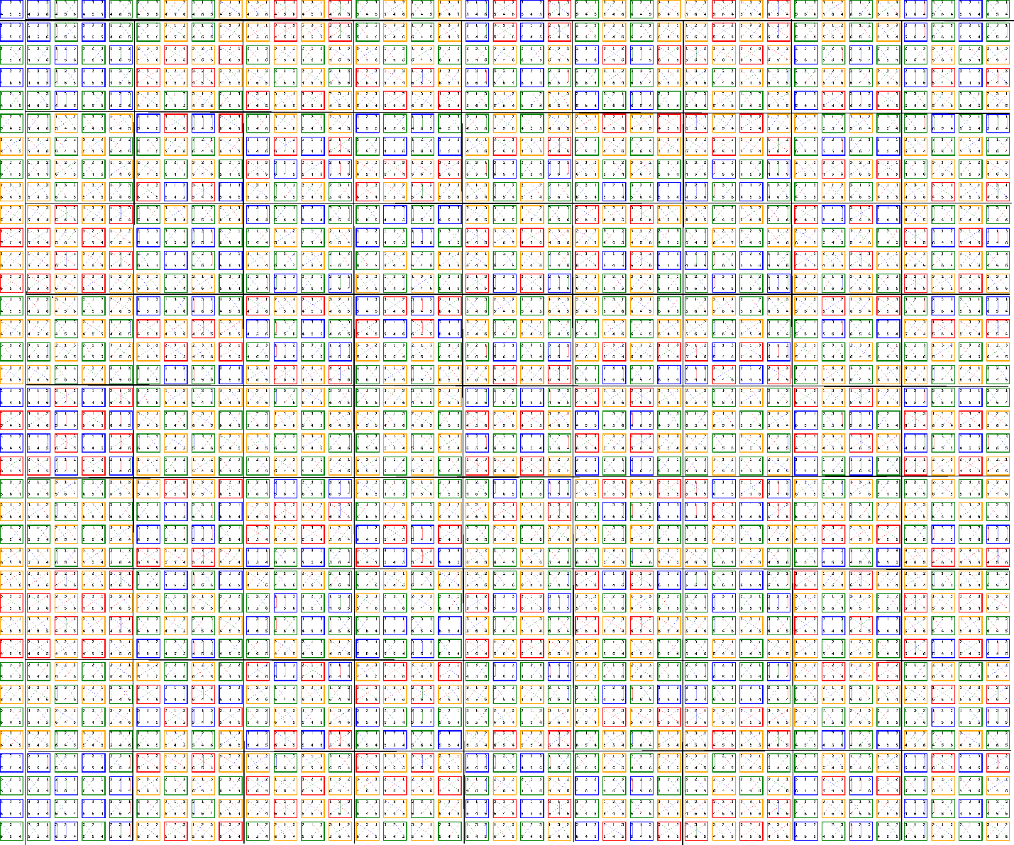
Fig 1 multivers
Operand prin transpoziții pe verticala si pe orizontala, cu un cod de culori diferit se va obține o structura parțial altfel ordonata pe care o vom analiza ulterior:
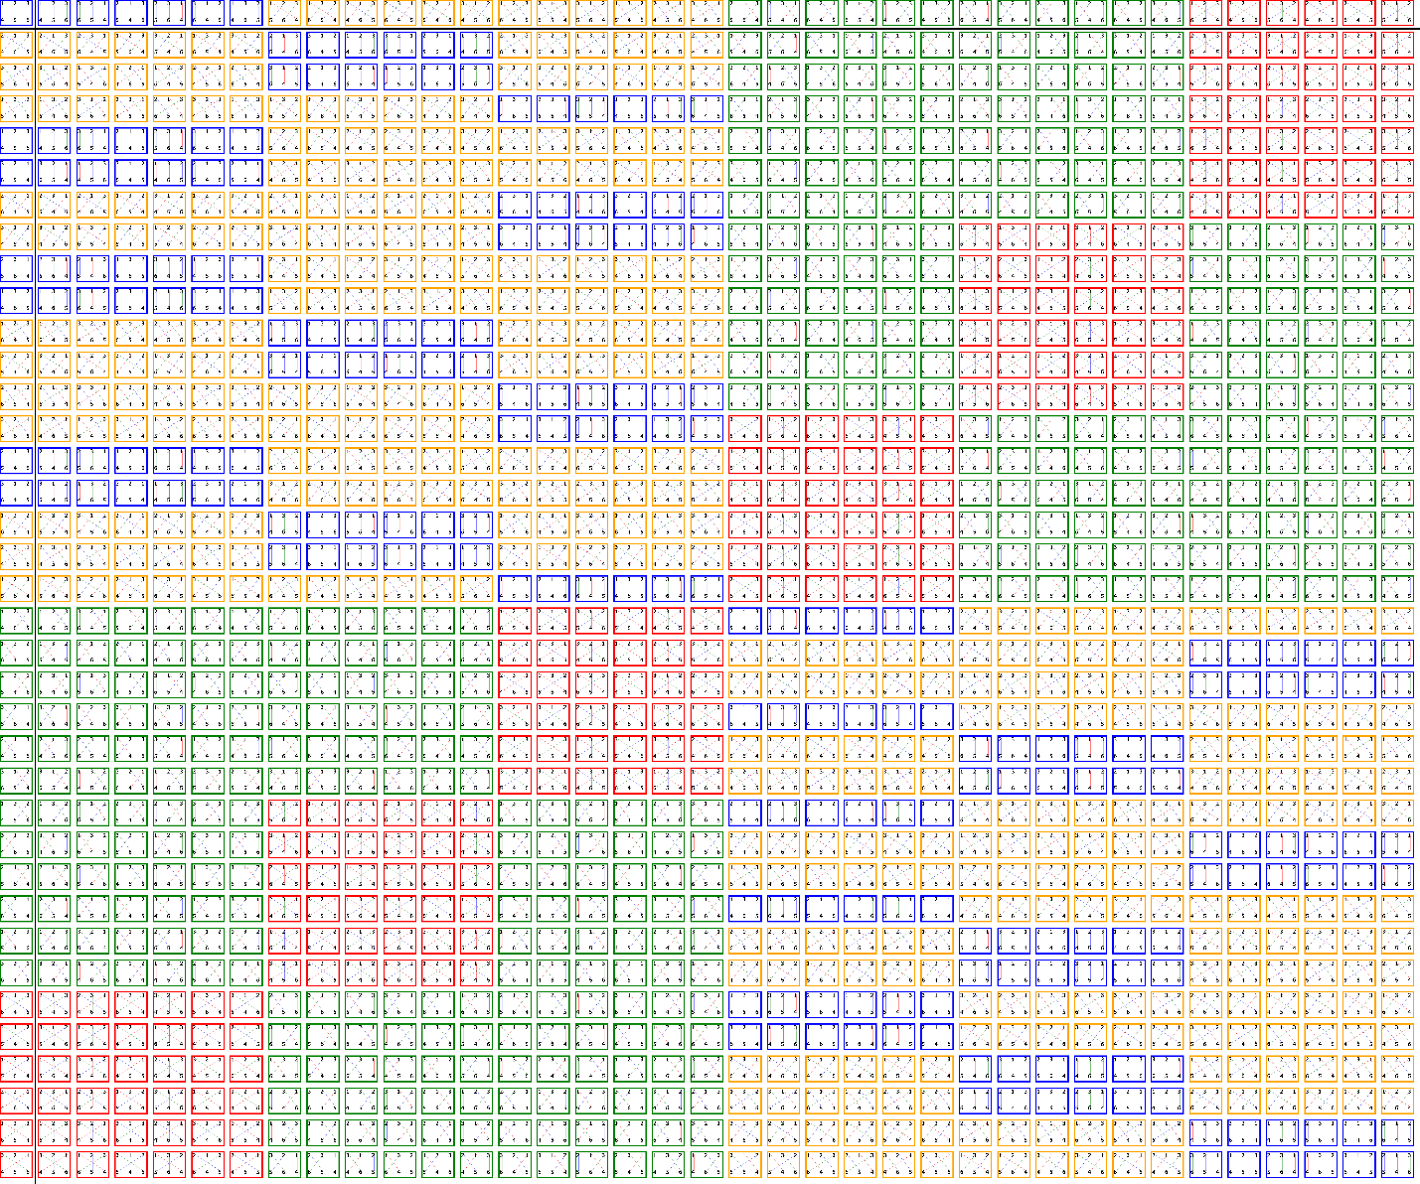
Fig 2
Rearanjarea in interiorul clusterelor de aceeași culoare, făcută prin transpoziții pe verticala si orizontală in interiorul clusterului, corespunde portofoliului de situații posibile si a modului de reacție a multiversului. Ceea ce aparent corespunde unui principiu de nedeterminare este de fapt legat de un foarte mare număr de situații apropiate.
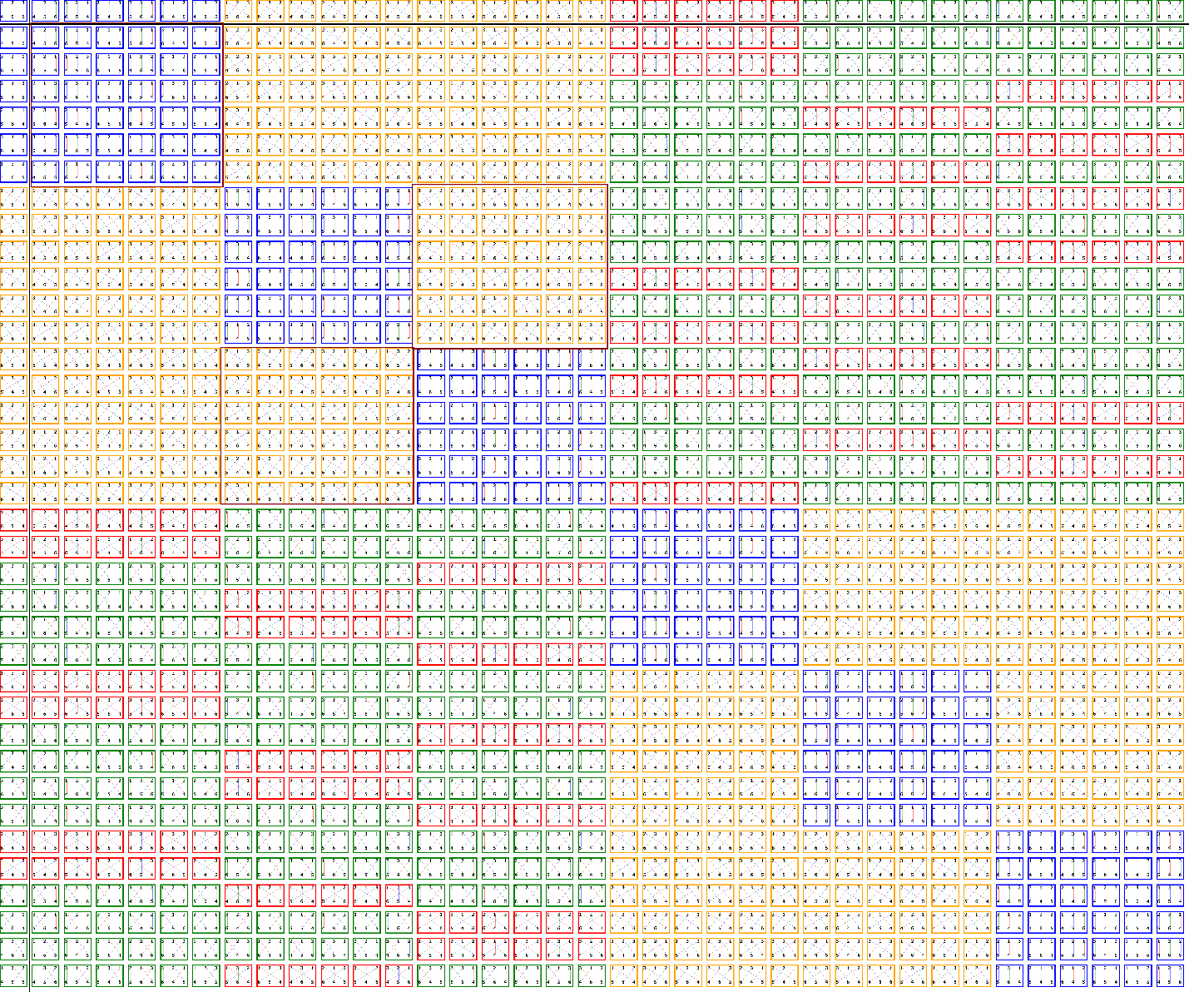
Fig 3
Preluând același patern de adrese (in exemplul de fata dat de 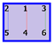) vom obține amprentele paternului ce sunt dependente de sistemele de generare
Fiecare pătrat purtător de paterne are o linie si o coloana generatoare , fiecare cu cate șase adrese succesive
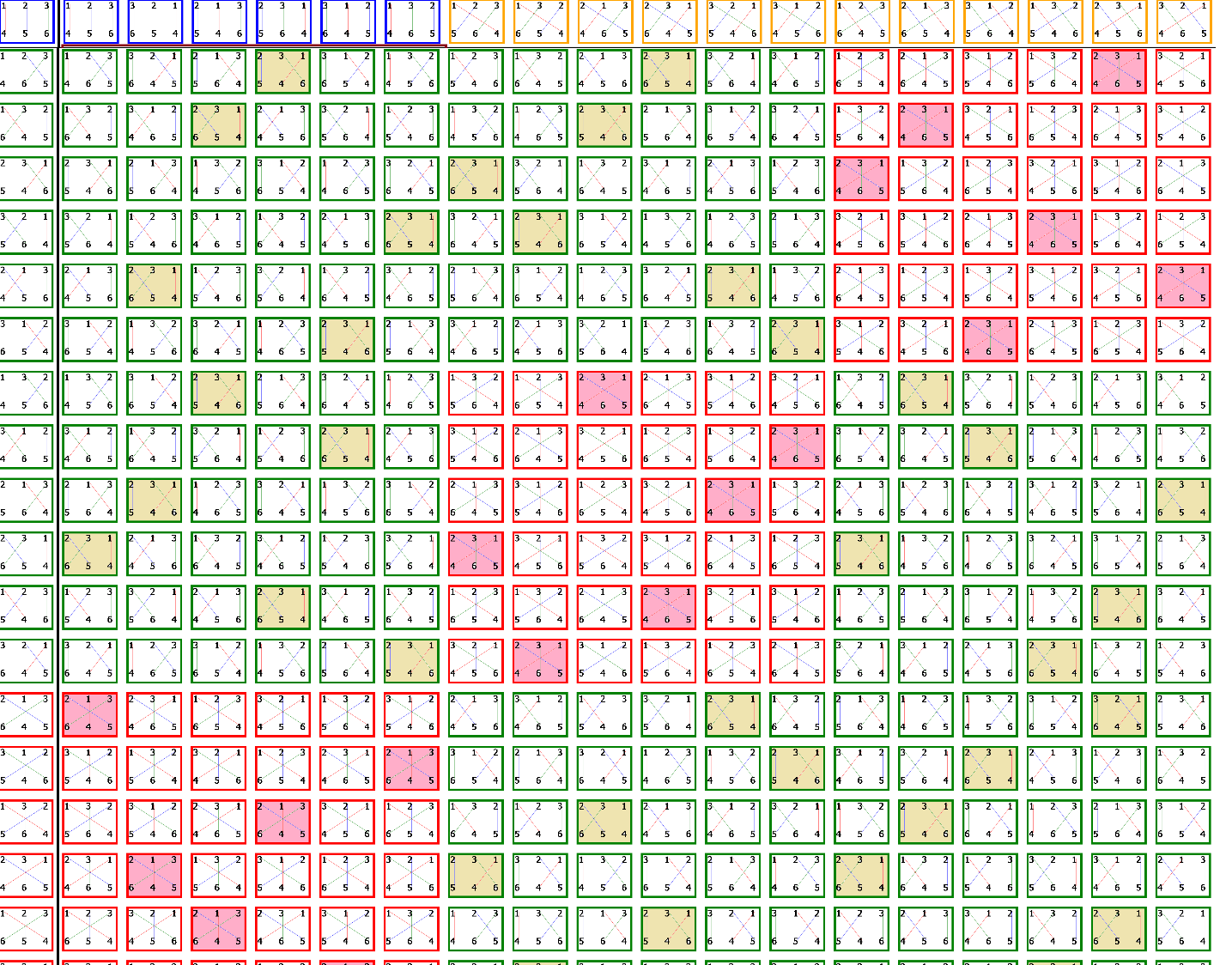
Fig 4
Pentru fiecare pătrat roșu linia si coloana ce le generează sunt diferite de cele ale altui pătrat roșu, de asemenea amprentele obținute vor fi diferite.
Daca studiem pentru ambele exemple de mai jos paternul , vom observa următoarele tipuri de amprente:

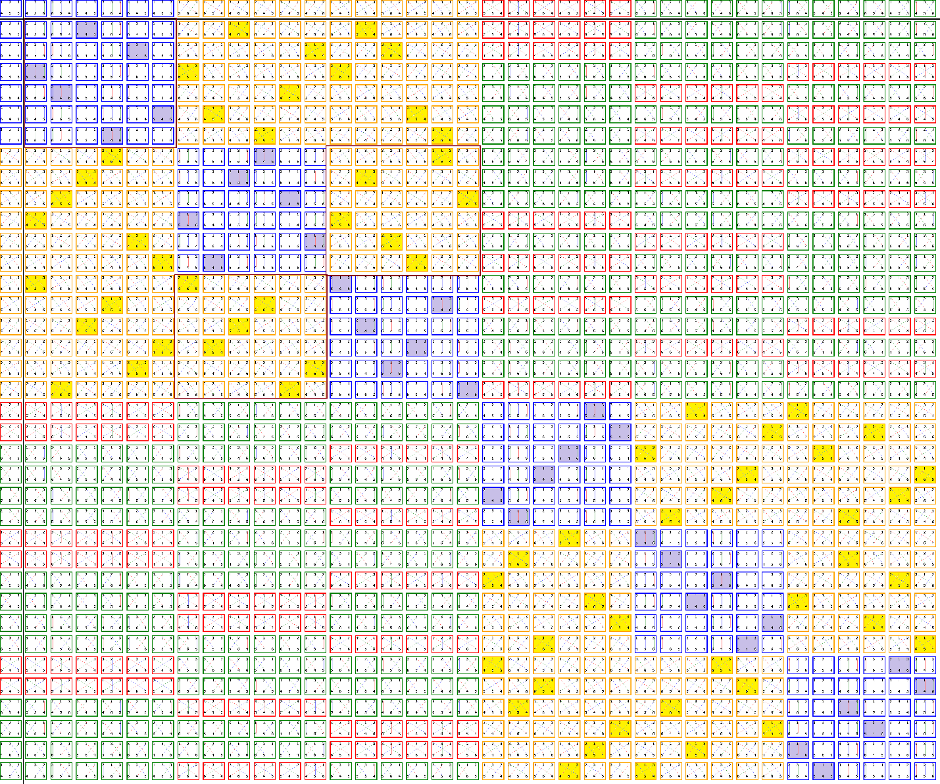
Fig 5
Pentru fractalii algebrici de ordin 2 ce se pot reprezenta matriceal tridimensional, concatenarea nu se mai face pe vârfurile feedback-urilor ci pe butoanele colorate ce se pot suprapune
Informația ce se va transmite depinde atât de adresele interne butoanelor gen dar si de conținutul automorfismelor ce generează clasele de feedback-uri. Informațiile transmise pe spațiul coerent al informațiilor vor fi utilizate in funcţie de compatibilitatea dintre informațiile de structura (hard), de pe spațiul coerent, si de informația circulanta ce se poate transmite prin structura hard. Aceasta din urma va fi formata din feedback-uri concatenate pe unul sau mai multe butoane (pentru feedback-urile de gradul 1) sau din structuri de feedback-uri de gradul 1. Depinzând de complexitatea spațiului coerent al informațiilor, pentru nivelele superioare informația transmisa va fi de paternuri de concatenare capabila sa selecteze părțile compatibile si sa le proceseze. Acest proces este cel care permite apariția inteligentei universului.
Fig 6
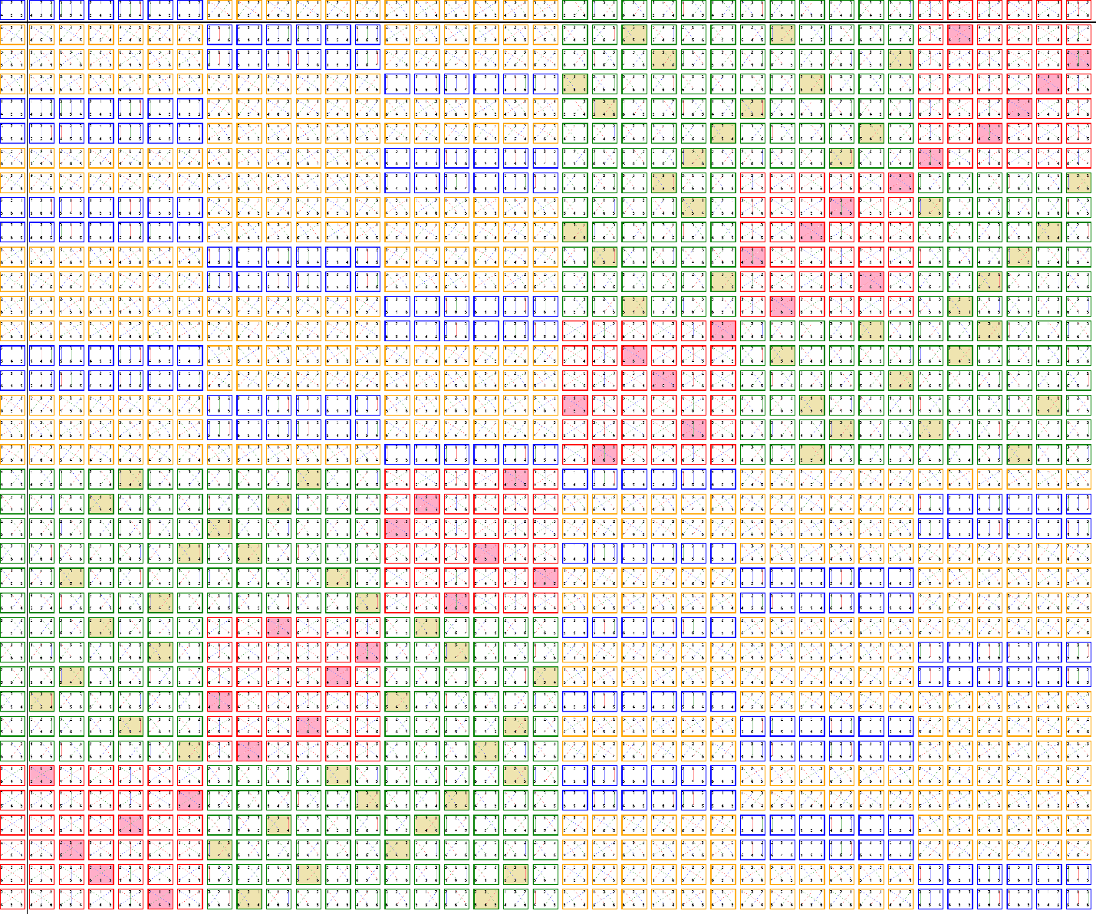
Fig 7
Comportamentele spațiului coerent al informațiilor pe structura de layere

Fig 8
Regulile de funcţionare ale nivelelor de granulație
Spațiul coerent al informațiilor se structurează pe clustere de cate 4 nivele ce se compun ulterior in clustere de 8 nivele cu legături pe verticala intre nivele. Regulile de structurare ale clusterelor generează modelul de procesare ce permite ca softurile circulante sa dea comportament si capacitate de procesare prin interacțiune cu spațiul coerent al informațiilor.
Aplicatiile acestor clustere de informatie pot fi diverse si complexe. Gradul de complexitate permite unele operatii ce confera flexibilitate si aplicabilitate.
Daca facem transpozitii ale coloanelor pe verticala se pot obtine alinieri ale diagonalelor pe o singura culoare sau profil informational. Dacă se îndoaie tabelele prezentate mai sus pe verticalele dintre pătratele conectate pe vârfuri tot tabelul se transformă într-o bandă verticală.
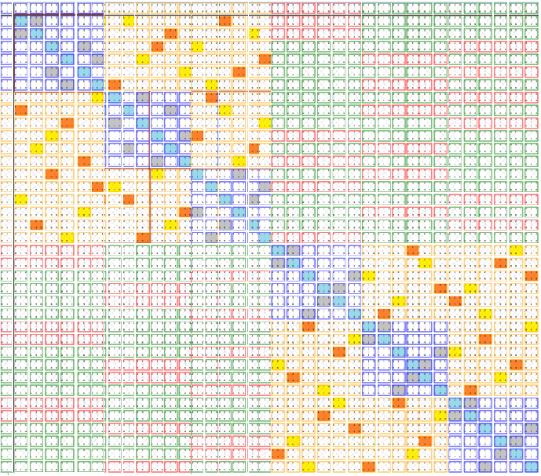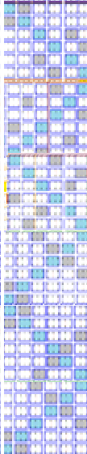

Daca banda verticală se îndoaie pe orizontală a in mod repetat se va obține o structură complexă de tip cubic in care pătratele albastre se vor suprapune pe butoanele albastre creând o structura informațională cubică interferată cu pătrate ce nu sunt albastre. Aceasta structura informațională complexă se poate realiza pe orice profil de butoane albastre daca pătratele ce se vor suprapune au o structură simetrica față de structura iniţială.
Toate fețele cubului for avea de asemenea structura informațională, dacă in locul pătratelor albastre vom lua cuburi albastre (sau de ala culoare) care vor genera paternuri. Cum cuburile sunt unităţi de înaltă complexitate de informație, concatenarea acestora prin intermediul interfețelor va genera proprietăți informaționale extrem de complexe ce pot fi de asemenea concatenate. Aplicarea modelului pe unităţi informaționale complexe este naturală in multivers in procesul de big bang-big crunch dar poate fi aplicat si in inteligența artificială orientata spre recuperarea sustenabilității mediului natural.
Există o experiență ştiinţifică actuală asemănătoare cu aceasta viziune, anume „conectumul”. Dacă luăm felii extrem de subțirii de creier si identificăm pârțile de neuroni din fiecare, apoi reconstituim fiecare neuron si determinam traseul de conectare descoperim un conectom https://www.ted.com/talks/sebastian_seung?language=ro#t-514407 .
Procedeul identificării fiecărui univers din structura multiversului, obținut prin procedura descrisă anterior este posibil sa ne permită identificarea unor astfel de conectomi la nivelul multiversului.
Încă nu pot afirma că multiversul se comportă ca un creier, pe moment este doar o ipoteză ce are nevoie de modelare pe computer pentru a descoperi existența conectomilor necesari. Pe de altă parte cunoștințele noastre despre multivers sunt încă ipotetice, dar teoria fractalilor algebrici ne da izomorfismul structural, ce ar putea să dea posibilitatea realităţii acestei ipoteze.

